Муниципальное бюджетное дошкольное образовательное учреждение
«Детский сад № 97»

Отчёт воспитателя
Курносовой Елены Геннадьевны
о работе в летний оздоровительный период
«Один день лета»
Возрастная группа: Старшая № 1
Тема дня:
«Мир рисунка в книгах»

Планирование по методическим рекомендациям
Галютиной Т. Г., Барышевой Ж. В.

г. Дзержинск
2023г.

Отчёт воспитателя Курносовой Е.Г. о работе в летний период 2023г
«Один день лета»
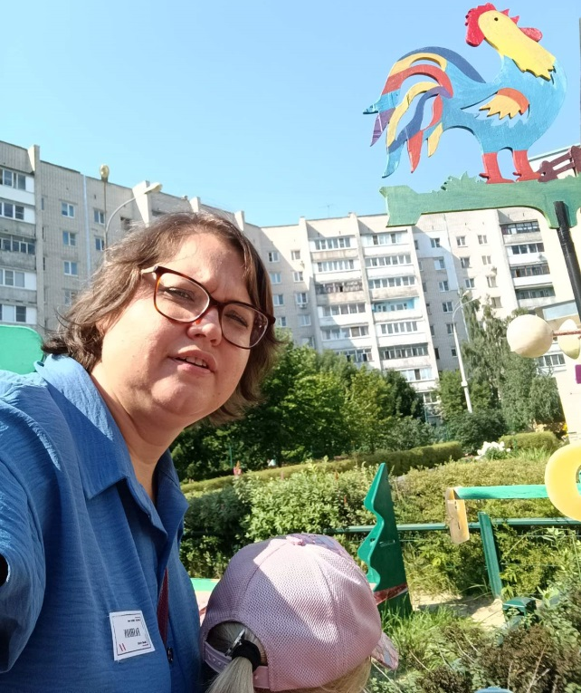
Возрастная группа: старшая №1
Тема дня: «Мир рисунка в книгах»
Планирование ОД по методическим рекомендациям
Галютиной Т. Г., Барышевой Ж. В.
Утро. Приём детей, осмотр, игры, индивидуальная и подгрупповая работа. Утренняя зарядка (фото-отчёт). Завтрак.
Беседа «Кто и как создает рисунки в книжках».
Цели: закрепить у детей представление о книжной графике, ее особенностях и средствах выразительности, о сложности труда художника-иллюстратора; подвести детей к пониманию того, что книга – это произведение искусства. (см. План)
Рассматривание иллюстраций Е. И. Чарушина.
Цели: познакомить детей с творчеством Е. И. Чарушина; привлечь внимание дошкольников к своеобразию художественной манеры иллюстратора в изображении животных. (см. План)
Игра-загадка «Угадай, чьи уши, чей хвост».
Цели: показать детям возможности изображения частей тела животных с помощью штриха; обратить внимание на особенности штриха как художественного средства выразительности; развивать творческие способности, умение придумывать загадки. (см. План)
Художественно-творческая деятельность: рисование на тему «Зверята».
Цели: учить изображать пушистого детеныша животного в какой-либо позе или движении; формировать представление о том, что детеныш отличается от взрослого животного не только по величине, но и по пропорциям частей тела; упражнять в выполнении при изображении шерсти животных кистью разного вида штрихов – прямых, волнистых, закругленных и вертикальных; загадать детям загадки про животных. (см. План)
Прогулка.
Подвижная игра «Поспеши, но не урони».
Цель: развивать выносливость, ловкость, внимание, быстроту.
Подвижная игра «Сделай фигуру».
Цель: развивать выносливость, ловкость, внимание, быстроту.
Формирование элементарных трудовых навыков: подметание веранды (Фото-отчёт)
Цель: развивать трудовые умения детей.
Сюжетно-ролевые игры «Дочки-матери» (Фото-отчёт)
Наблюдение/экспериментирование: свойства мокрого песка.
Цель: закреплять умения проводить самостоятельно экспериментальную работу, действовать в соответствии с инструкцией, делать выводы (см. План) (Фото-отчёт)
Самостоятельная деятельность- катание на велосипедах (Фото-отчёт)

Возвращение с прогулки: водные процедуры, мытьё ног.
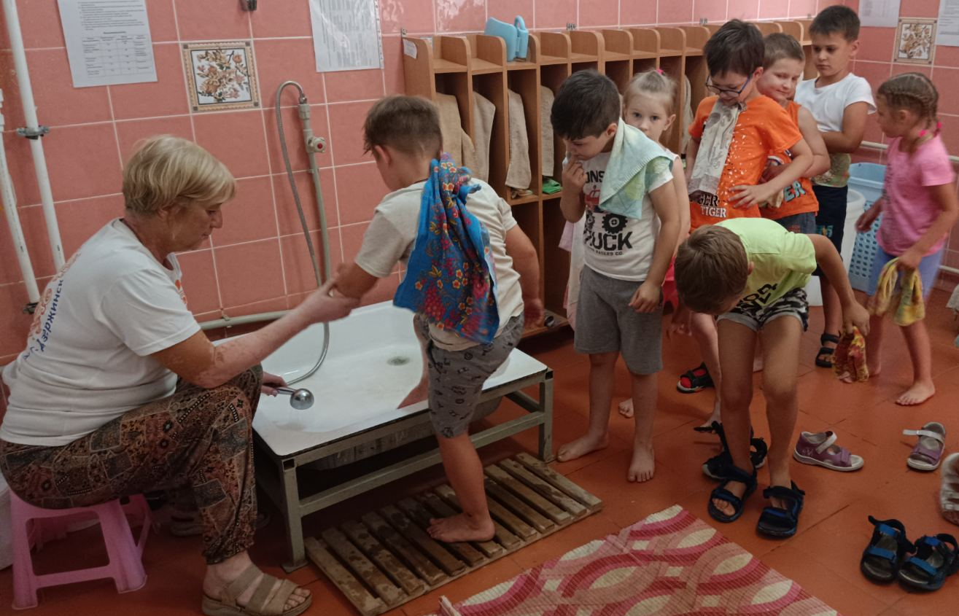
Подготовка к обеду, обед. Дневной сон (по режиму).
Вторая половина дня
Подготовка к полднику, полдник.
«Тихие» эстафеты (Фото-отчёт)
Игры с конструктором (Фото-отчёт).
Самостоятельная деятельность детей в центре изодеятельности - повторение пройденной темы «День города» раскрашивание карты города (Фото-отчёт)
Прогулка. Уход детей домой.

Фото-отчёт о работе в летний период 2023г.
Утренняя гимнастика.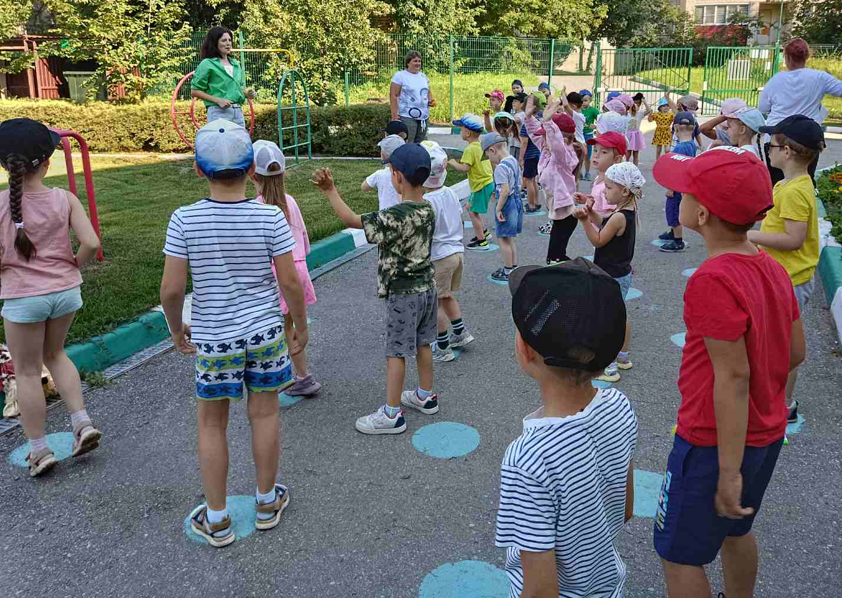 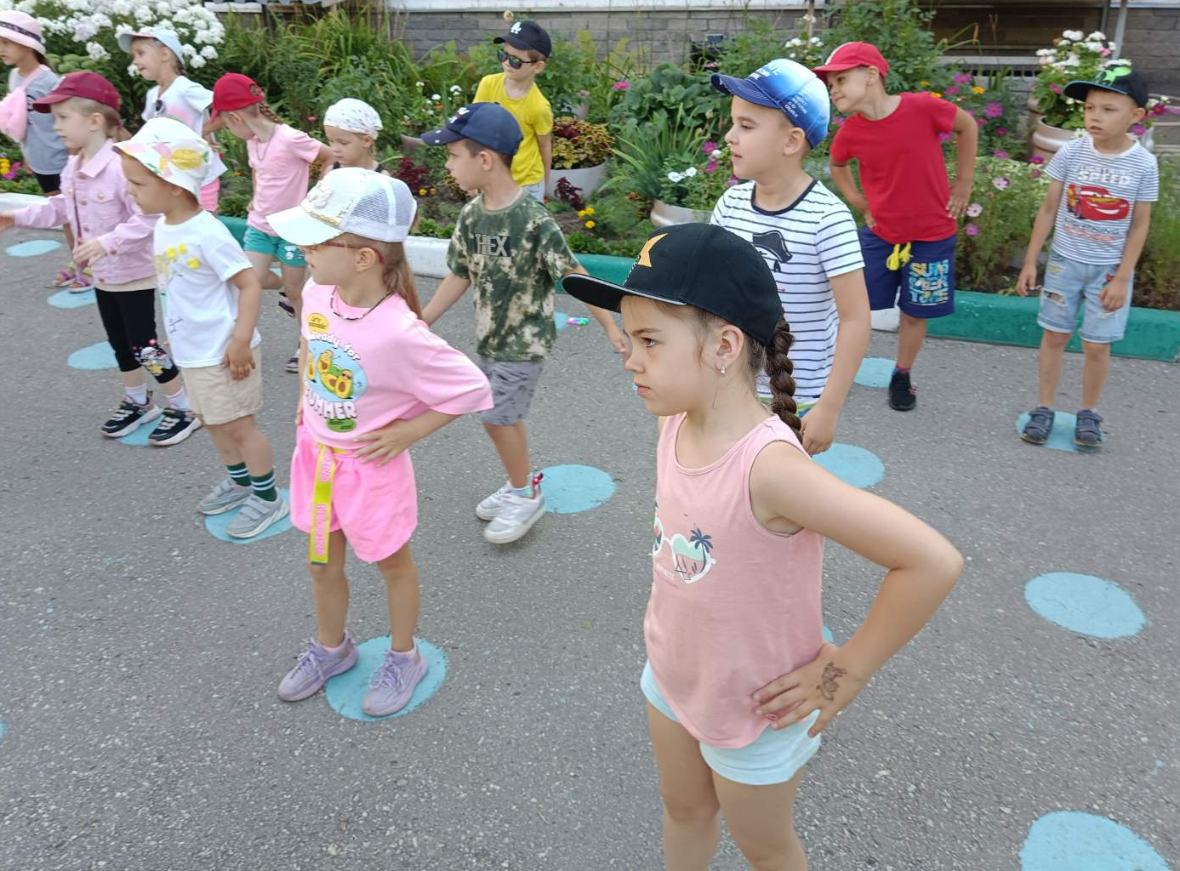

Самостоятельная деятельность детей в центре изодеятельности
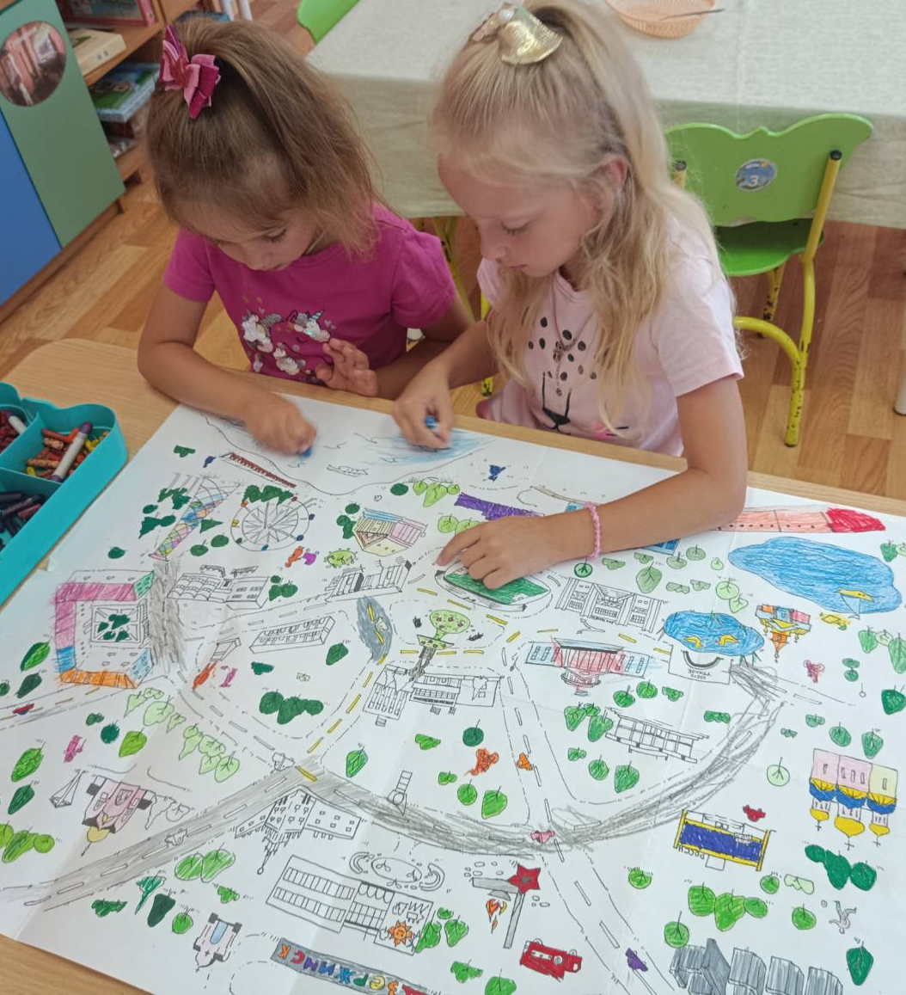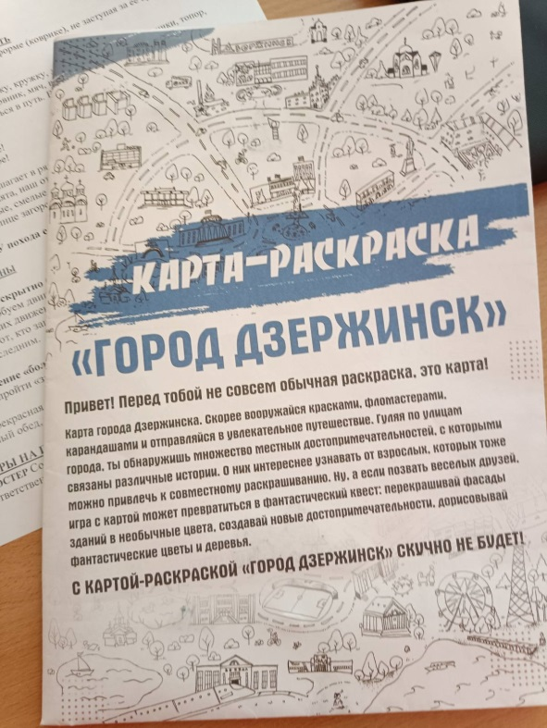
ОД- Беседа «Кто и как создает рисунки в книжках»
Рассматривание иллюстраций Е. И. Чарушина.
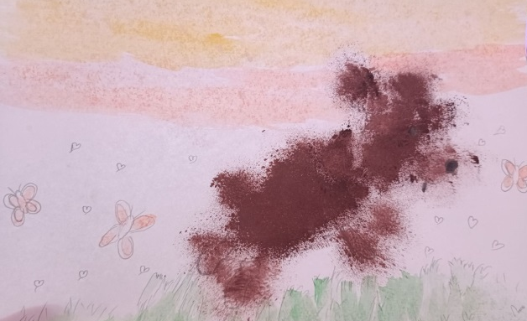

ОД- Рисование на тему «Зверята»
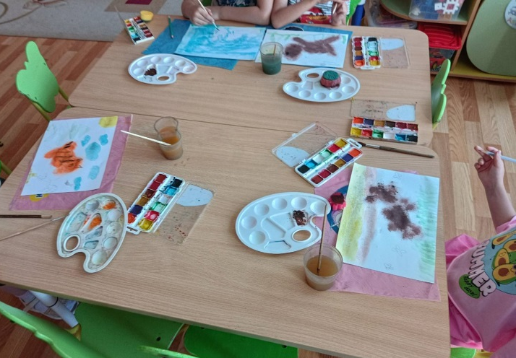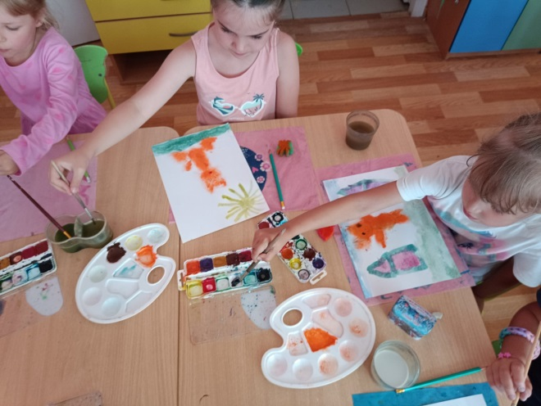
Прогулка. Наблюдения на метеостанции.
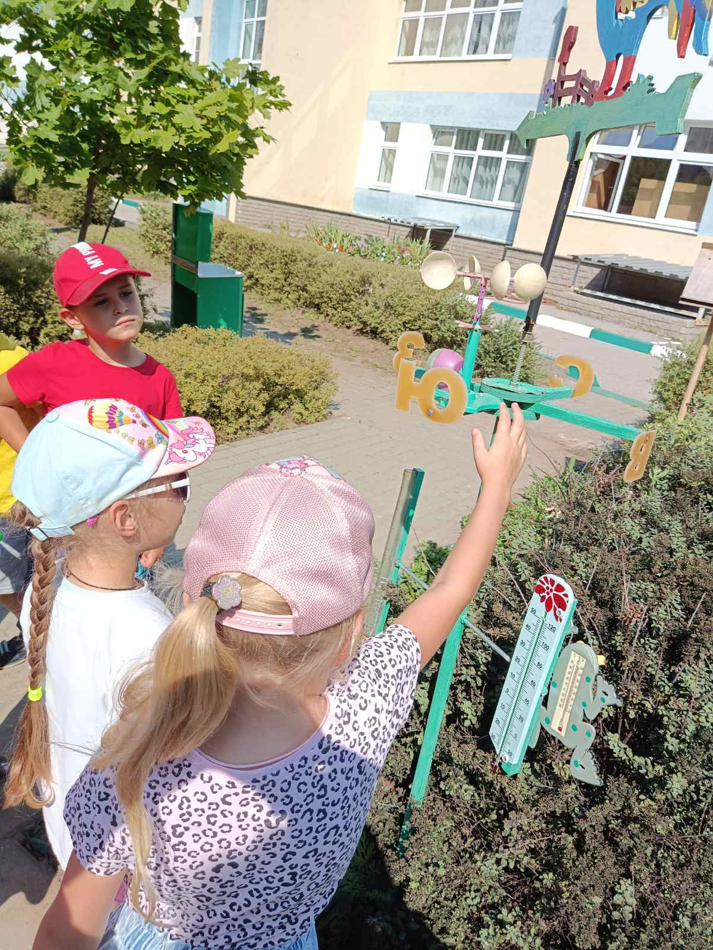

Индивидуальная работа по развитию физических качеств- упражнения с обручем.
Подвижная игра «Поспеши, но не урони».
Подвижная игра «Сделай фигуру».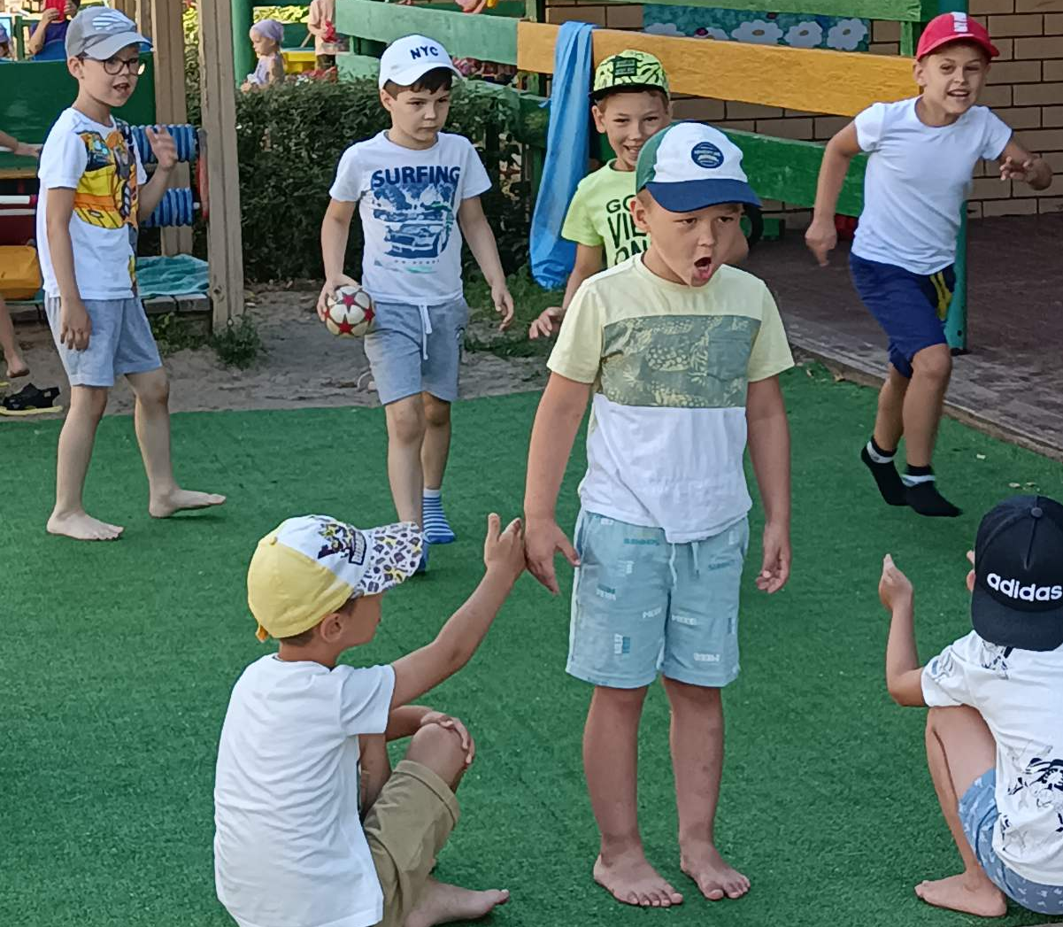
Сюжетно-ролевые игры «Дочки-матери» 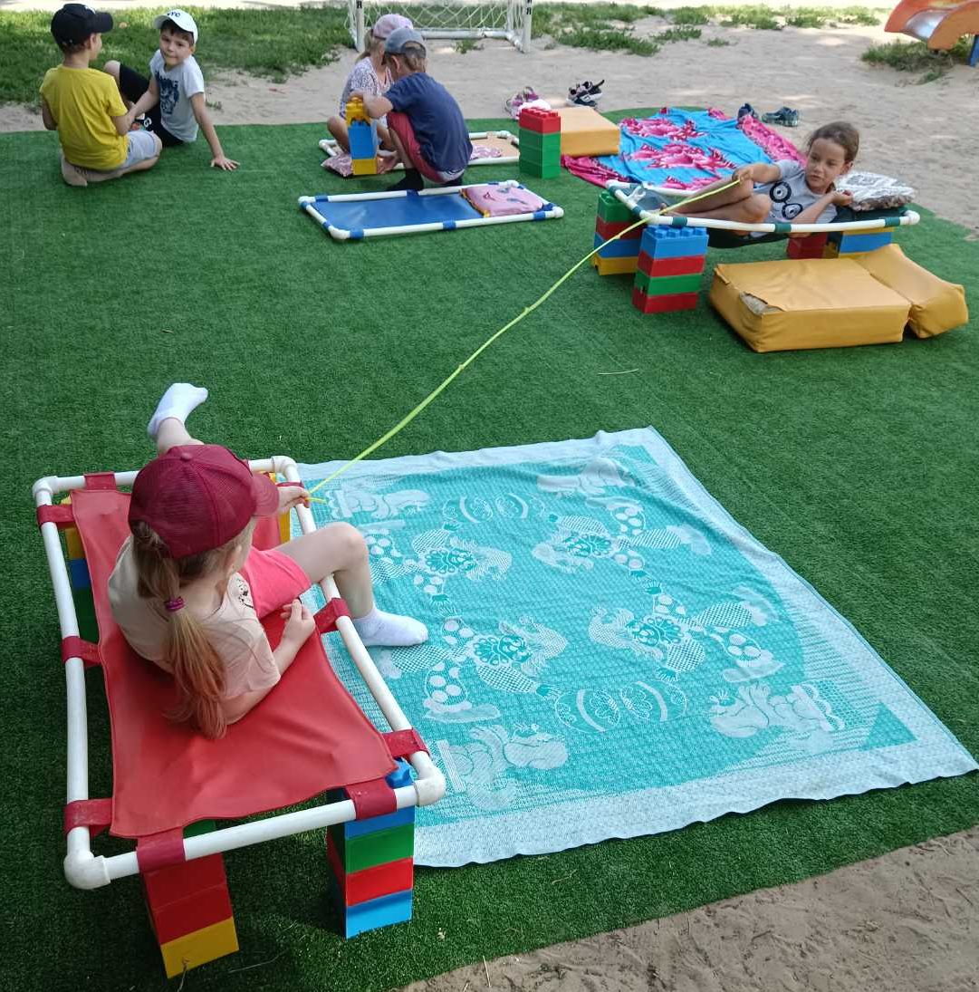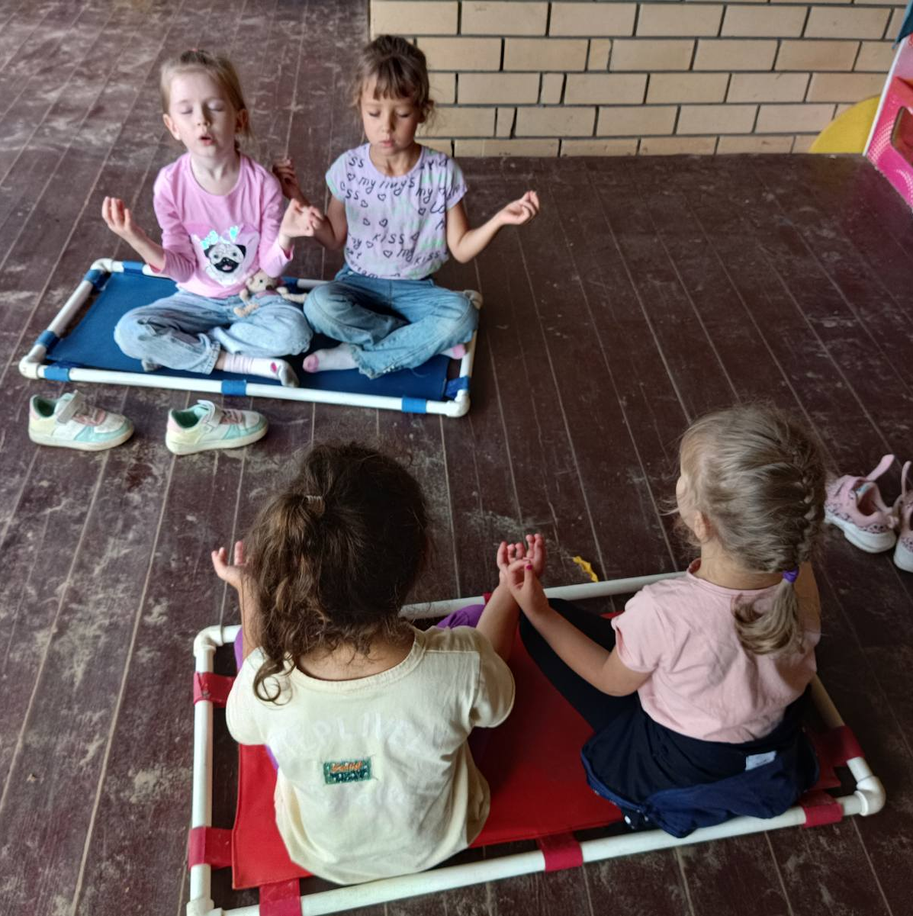 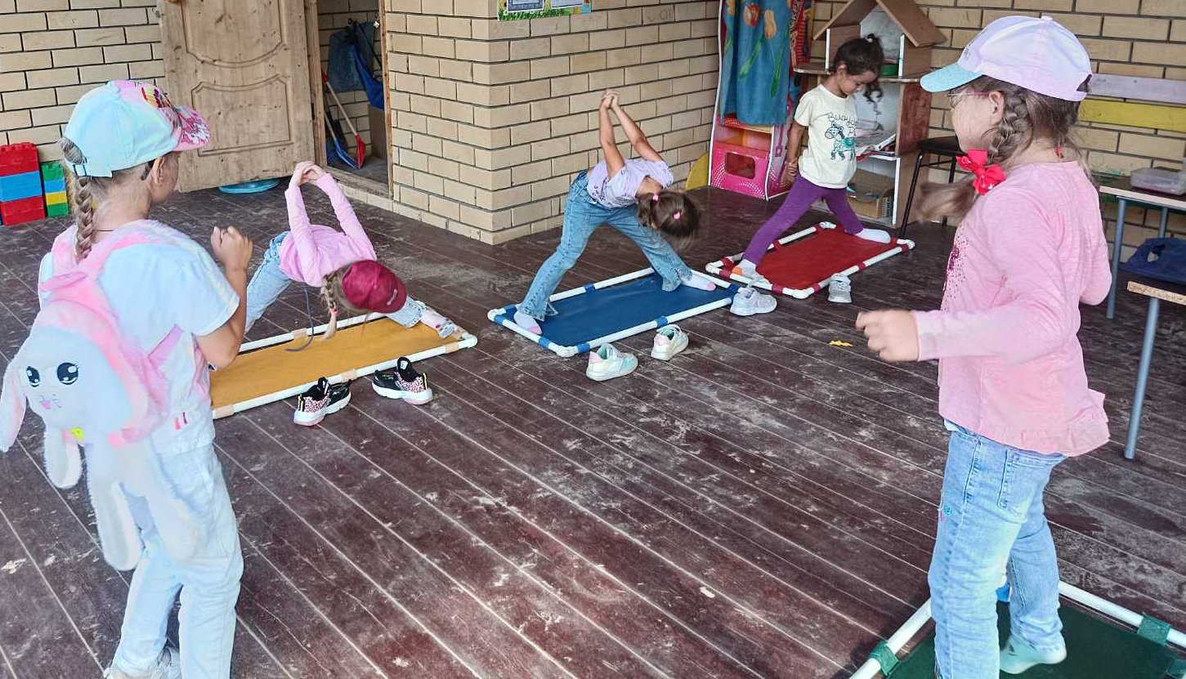 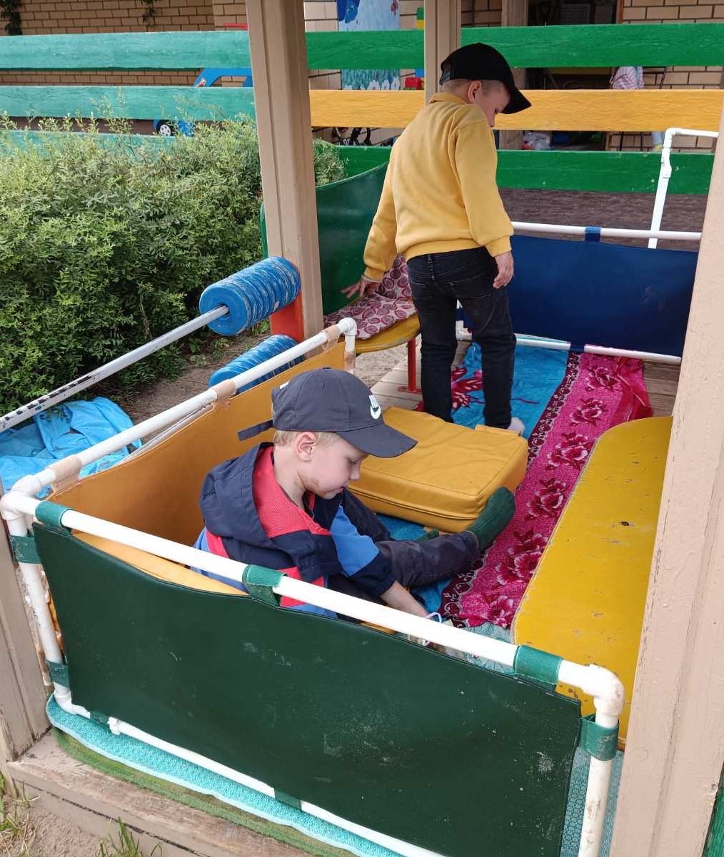
Экспериментирование с песком и водой.
Труд детей на участке.
Самостоятельная игровая деятельность- катание на велосипедах
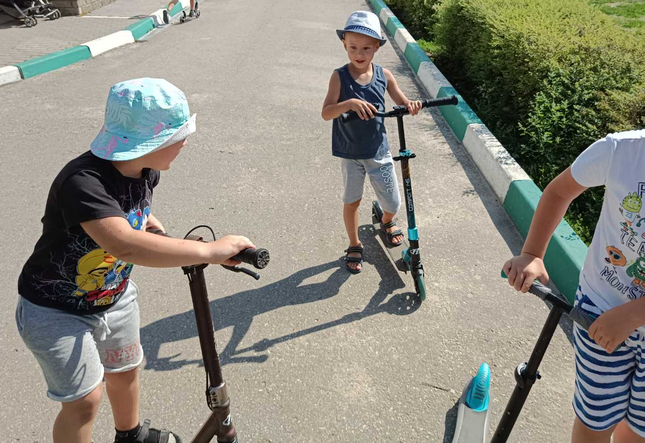

Вторая половина дня. «Тихие» эстафеты.
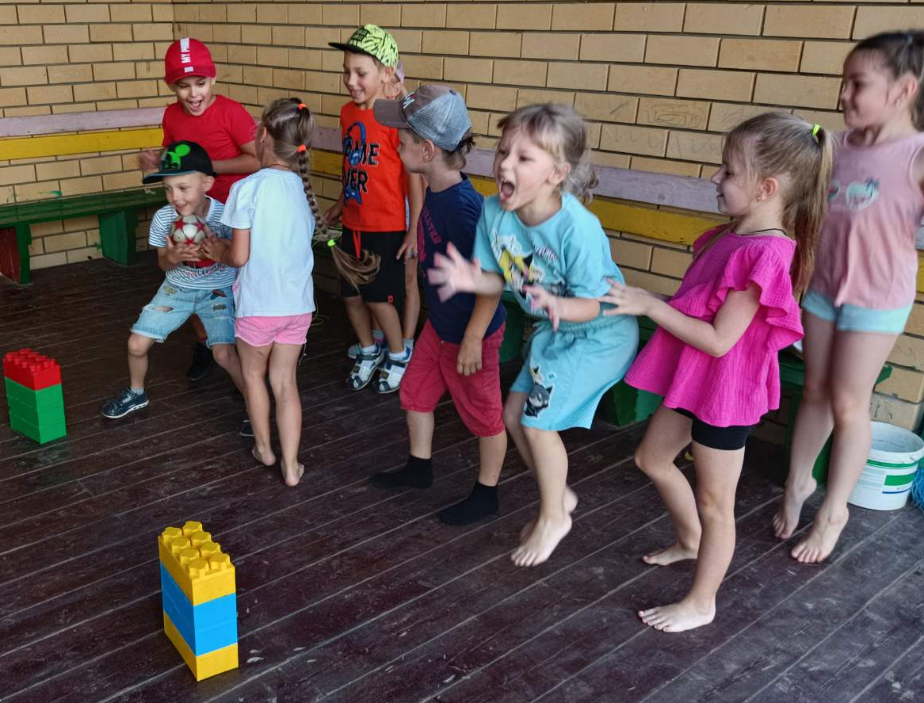
Игры с конструктором.
